STUDI ANALISIS TARIKAN PERGERAKAN DAN KEBUTUHAN RUANG PARKIR PADA PASAR BESAR KOTA MALANG

Aidil Angga Pratama¹, Warsito², Ita Suhermin Ingsih³
¹Mahasiswa Teknik Sipil Fakultas Teknik Universitas Islam Malang, email :
e-mail: : 21701051182@gmail.com
²Dosen Teknik Sipil Fakultas Teknik Universitas Islam Malang, email :
e-mail: warsito@unisma.ac.id
³Dosen Teknik Sipil Fakultas Teknik Universitas Islam Malang, email :
e-mail: ita.suherminingsih@unisma.ac.id

ABSTRAK
Pasar besar merupakan tempat kegiatan perekonomian masyarakat karena disanalah terjadi proses jual beli, dan dimana pasar tersebut menyediakan aneka kebutuhan masyarakat sehari-hari. Terjadinya penurunan kinerja ruas jalan yang diakibatkan adanya akitivitas kendaraan berhenti atau parkir yang memiliki tujuan ke pasar, bongkar muatan barang di ruas jalan adanya pedagang kaki lima, serta adanya aktivitas pejalan kaki menuju maupun keluar dari pasar. Pasar besar terletak di Kota Malang yang merupakan kota terbesar kedua setelah Surabaya. Dengan meningkatnya perkembangan aktivitas meningkat pula tarikan perjalanan yang dapat mengakibatkan permasalahn terhadap lalu lintas di sekitarnya. Tujuan dari penyusunan skripsi ini adalah memberikan alternatif perencanaan untuk memperjelas marka parkir untuk meningkatkan kapasitas parkir. Besarnya tarikan pergerakan tertinggi Pasar Besar Kota Malang adalah hari sabtu 0,0176 dan besar bangkitan pergerakan tertinggi hari sabtu 0,0139. Volume parkir maksimal untuk sepeda motor 2740 kendaraan/7jam penelitian. Kapasitas ruang parkir untuk sepeda motor 271 m² dapat menampung 180 kendaraan. Akumulasi parkir maksimal yang ada pada area parkir sepeda motor 121 kendaraan terjadi pada hari minggu jam 08.45-09.00 WIB. Tingkat pergantian parkir (turnover) maksimal pada sepeda motor 15,2 kendaraan/ruang/7jam. Presentase keterisian parkir maksimum sepeda motor terjadi pada hari kamis sebesar 238% pada saat jam 13.00-13.15 WIB. Durasi parkir sepeda motor tertinggi terjadi pada hari rabu sebesar 1,99 jam/kendaraan pada jam 13.00-13.15 WIB. Untuk parkir kendaraan sepeda motor adalah 225 m², Kebutuhan ruang parkir (KRP) untuk sepeda motor adalah 642 m².
Kata Kunci : Bangkitan, Pasar Besar, Ruang Parkir, Tarikan
ABSTRACT
Large markets are places of economic activity for the community because it is there that the buying and selling process takes place, and where the market provides various daily needs of the community. There was a decrease in road performance due to the activity of vehicles stopping or parking with the aim of going to the market, unloading of goods on the road by street vendors, as well as pedestrian activity going to and from the market. The large market is located in Malang City, which is the second largest city after Surabaya. As activity increases, the attraction of travel increases, which can cause problems for surrounding traffic. The aim of preparing this thesis is to provide planning alternatives to clarify parking markings to increase parking capacity. The magnitude of the highest movement of the Malang City Big Market was 0.0176 on Saturday and the magnitude of the increase in the highest movement on Saturday was 0.0139. Maximum parking volume for motorbikes is 2740 vehicles/7 research hours. The parking space capacity for motorbikes is 271 m² and can accommodate 180 vehicles. The maximum parking accumulation in the motorbike parking area of ​​121 vehicles occurs on Sundays at 08.45-09.00 WIB. The maximum parking turnover rate for motorbikes is 15.2 vehicles/space/7 hours. The maximum percentage of motorbike parking occupancy occurred on Thursday at 238% at 13.00-13.15 WIB. The highest motorbike parking duration occurred on Wednesday at 1.99 hours/vehicle at 13.00-13.15 WIB. To park motorbikes covering an area of ​​225 m2, the required parking space (KRP) for motorbikes is 642 m².
Keywords: Generation, Big Market, Parking Space, Attraction

PENDAHULUAN
Latar Belakang
Kota malang sedikitnya terdapat beberapa pusat perdagangan salah satunya adalah Pasar Besar yang merupakan tempat penjualan kebutuhan rumah tangga (Bakhtiar 2018). Dengan meningkatnya perkembangan aktivitas meningkat pula tarikan perjalanan yang dapat mengakibatkan permasalahn terhadap lalu lintas di sekitarnya (Bera, Buchari, dan Arliansyah 2018). Hal ini menyebabkan semakin pesat lalu lintas yang di sebabkan oleh perjalanan keluar masuknya pasar dan kendaraan yang menyebrang jalan baik yang menuju pasar maupun yang hendak meninggalkan pasar tersebut (Haqqi 2021). Tujuan dari penelitian ini adalah merencanakan kebutuhan ruang parkir untuk mengatasi masalah masih belum cukup untuk menampung kendaraan yang parkir terutama pada jam puncak. Penelitian ini dapat menjadi informasi bagi pengembangan dan pemanfaatan ruang parkir. Metode yang digunakan dalam studi ini yaitu metode jumlah pengunjung yang menuju kepasar, denah pasar besar, data luas halaman parkir, data volume kendaraan parkir di dapat dari hasil perhitungan masuk, keluar dan lamanya durasi parkir kendaraan tersebut.

Rumusan Masalah
- Berapa besarnya tarikan perjalanan yang terjadi di Pasar Besar Kota Malang ?
- Bagaimana karakteristik parkir yang ada di Pasar Besar Kota Malang ?
- Berapa kebutuhan ruang parkir di Pasar Besar kota Malang ?

Tujuan dan Manfaat
Sebagai saran/masukan kepada instansi terkait, serta sebagai acuan dalam pengembangan di bidang perencanaan parkir untuk meningkatkan kapasitas parkir.

TINJAUAN PUSTAKA
Literatur yang digunakan dalam hal ni terkait dan signifikan dengan besaran tarikan dan bangkitan, volume, kapasitas ruang parkir, akumulasi parkir, tingkat pergantian parkir (turnover), presentase ketersediaan, durasi, kapasitas parkir dan literatur lain berupa manual, tesis, jurnal, dan karya lain (Imtiyas, Putri, dan Rini 2019).

METODE PENELITIAN
Lokasi Penelitian
Studi Analisis Tarikan Pergerakan dan Kebutuhan Ruang Parkir Pada Pasar Besar Kota Malang. Zona pengamatan dilakukan di setiap pintu masuk dan lahan parkir pasar.
Pelaksaaan Studi
Pada umumnya pelaksanaan studi ini adalah dimulai dari permasalahan yang terjadi, studi literatur dan survei pendahuluan, pengumpulan data, pengolaan dan analisis data sampai dengan kesimpulan yang disertai dengan saran. Semua tahapan tersebut harus dilakukan secara berurutan agar bisa dicapai hasil yang baik dan sesuai dengan tujuan yang diharapkan. Bentuk hubungan kegiatan tersebut adalah sebagai berikut.
Survei Pendahuluan
Pelaksanaan ini dilakukan di pintu masuk Pasar Besar dan di setiap pintu masuk di jaga oleh dua orang yang sudah dilengkapi peralatan yang dibutuhkan, seperti formulir survei dan alat tulis (Putra, Ingsih, dan Mukharom 2022). Pengamat bertugas mencatat waktu, jumlah kendaraan dan pengunjung yang masuk ke Pasar Besar.
Survei Inventarisasi Fasilitas Parkir
Tujuan dari survei ini adalah untuk mengetahui pola parkir yang diterapkan pada lokasi studi (Rahmawati 2020). Pelaksanaan survei ini adalah mengamati dan mencatat jumlah petak parkir serta sudut dan ukuran petak parkir yang digunakan pada masing-masing lokasi.
Survei Kordon Parkir
Survei kordon parkir dipakai untuk mengukur akumulasi kendaraan pada lokasi off street parking sehingga dapat menentukan persentasi dari tempat parkir tersedia yang sedang digunakan. Disamping itu juga dapat diketahui informasi tentang volume parkir (jumlah kendaraan yang parkir) dan waktu saat kendaraan parkir. Untuk menghitung akumulasi parkir serta lamanya parkir di pakai interval 1 jam selama penelitian, sehingga dapat diketahui akumulasi parkir serta lamanya kendaraan terebut parkir, dan dapat juga diketahui volume parkir tiap jam yang menunjukan fluktuasi kendaraan yang parkir pada waktu survei (Rendra 2023).

Waktu dan Tempat Survei
Survei dilakukan selama satu minggu, yaitu pada hari senin sampai hari minggu. Survei dilakukan di Pasar Besar yang akan dimulai pada hari senin pukul 07.00-11.00 dan hari sabtu sampai minggu dimulai pukul 07.00-14.00.
Peralatan dan Observasi
Peralatan yang diperlukan dalam pelaksanaan survei adalah sebagai berikut :
1. Jam/ alat pengukur waktu lainnya
2. Counter/ alat untuk menghitung lainnya
3. Alat tulis
4. Kusioner
Observasi Responden
Keterlibatan peneliti dalam pengamatan atau observasi naturalistik terdiri dari empat tipe pengamat (observer), menjadi partisipan penuh (complete participation), kedua, menjadi partisipan pengamat (participant as observer), pengamat sebagai partisipan (observer as participant), dan keempat, menjadi pengamat penuh (complete observer) (Widiati, Ingsih, dan Winaktu 2024).
Metode Analisa Data
Metode yang digunakan dalam studi ini yaitu metode jumlah pengunjung yang menuju kepasar, denah pasar besar, data luas halaman parkir, data volume kendaraan parkir di dapat dari hasil perhitungan masuk, keluar dan lamanya durasi parkir kendaraan tersebut.

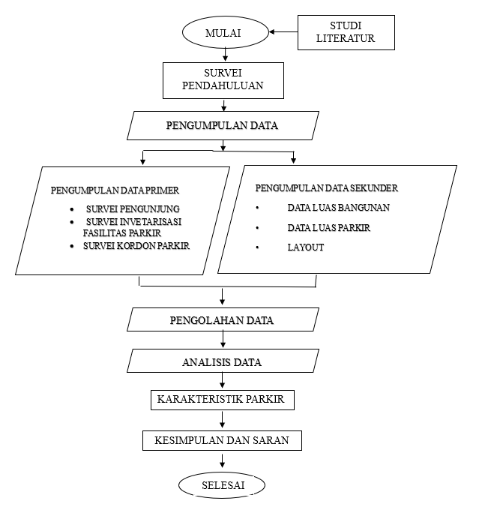
Flowchart
Gambar 1. Bagan Alir Penelitian
Sumber : Hasil Analisa,2024

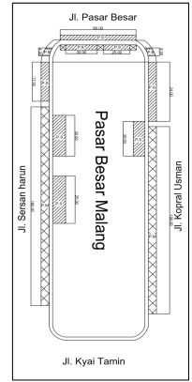
HASIL DAN PEMBAHASAN
Gambar 2. Layout Parkir Kendaraan Pasar Besar Kota Malang
Sumber : Hasil Penelitian, 2024

Kondisi Eksisting Pasar Besar Kota Malang
Kapasitas Ruang Parkir
Volume parkir adalah jumlah kendaraan yang masuk area parkir yang termasuk dalam beban parkir (yang dianggap menggunakan fasilitas parkir) (Primasworo dan Arifianto, t.t.). Volume parkir yang didapat didasarkan pada penelitian mulai 07.00-14.00 WIB dimana perhitungannya menggunakan persamaan sebagai berikut : contoh perhitungan mencari volume pada parkir sepeda motor di area parkir Pasar Besar Kota Malang pada hari Senin.
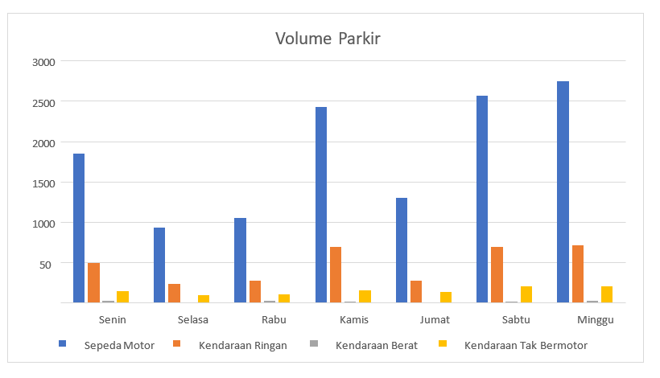
Volume parkir = ∑Ei + ∑X = 1.827 + 18 = 1.845 Kendaraan
Gambar 3. Volume Parkir Motor , Kendaraan Ringan, Kendaraan Berat, dan Kendaraan Tak Bermotor
Sumber : Hasil Perhitungan
Kapasitas parkir dihitung menggunakan persamaan:
N = $\frac{\text{L}}{\text{P}}\text{= }\frac{\text{luas area parkir yang tersedia}}{\text{satuan ruang parkir}}$
N : Jumlah Kendaraan / Kapasitas Parkir
L : Luas Area Parkir
P : SRP untuk kendaraan roda empat (2,30 m X 5,00 m)
SRP untuk kendaraan roda dua (0,75 m X 2,00 m)
SRP untuk kendaraan berat (2,45 X 6m)
SRP untuk kendaraan becak (2,4 m X 1,25m)
Perhitungan :
  - Perhitungan kapasitas ruang parkir kendaraan roda dua Pasar Besar Kota Malang :
Kapasitas ruang parkir luar (N) = $\frac{542}{1,5}$ = 361 kendaraan
  - Perhitungan kapasitas ruang parkir Kendaraan Ringa Pasar Besar Kota Malang :
Kapasitas ruang parkir (N) = $\frac{2220}{11,5}$ = 193 kendaraan
  - Perhitungan kapasitas ruang parkir kendaraan tak bermotor Pasar Besar Kota Malang :
Kapasitas ruang parkir = $\frac{56}{3}=18.7$
  - Perhitungan kapasitas ruang parkir kendaraan truck kecil Pasar Besar Kota Malang :
Kapasitas ruang parkir = $\frac{2220}{14,7}=151$
Akumulasi Parkir
Akumulasi = X + Ei – Ex
Berikut adalah contoh perhitungan dari akumulasi masuk parkir kendaraan. Akumulasi masuk kendaraan roda dua pada hari senin 18 + 15 = 33. Untuk contoh perhitungan di ambil pada hari senin, dan selengkapnya ada dalam skripsi :
Berdasarkan hasil survey akumulasi parkir kendaraan roda dua diatas pada hari Senin kendaraan masuk tertinggi di Pasar Besar Kota Malang terjadi pada pukul 11.30-11.45 WIB dengan jumlah 88 kendaraan dengan estimasi waktu per 15 menit dan kendaraan keluar tertinggi terjadi pada pukul 13.45-14.00 dengan jumlah 93 kendaraan. Survey akumulasi parkir kendaraan ringan diatas pada hari Senin kendaraan masuk tertinggi di Pasar Besar Kota Malang terjadi pada pukul 12.00-12.15 WIB dengan jumlah 24 kendaraan dengan estimasi waktu per 15 menit dan jumlah kendaraan keluar tertinggi terjadi pada pukul 12.45-13.00 WIB dengan jumlah 25 kendaraan. Survey akumulasi parkir kendaraan berat diatas pada hari Senin kendaraan masuk tertinggi di Pasar Besar Kota Malang terjadi pada pukul pukul 08.15-08.30 dan 09.00-09.15 WIB dengan jumlah 3 kendaraan dengan estimasi waktu per 15 menit dan jumlah kendaraan keluar tertinggi terjadi pada pukul 12.00-12.15 dengan jumlah 4 kendaraan. Survey akumulasi parkir kendaraan tak bermotor diatas pada hari Senin kendaraan masuk tertinggi di Pasar Besar Kota Malang terjadi pada pukul pukul 09.15-09.30 WIB dengan jumlah 9 kendaraan dengan estimasi waktu per 15 menit dan jumlah kendaraan keluar tertinggi terjadi pada pukul 11.00-11.15 WIB dengan jumlah 8 kendaraan.
Tingkat Pergantian Parkir (Turnover)
Pergantian parkir (turnover parking ) merupakan jumlah penggunaan ruang parkir kendaraan dalam 1 hari. Berdasarkan data volume parkir dan kapasitas ruang parkir dalam penelitian selama 7 jam, maka dapat diperoleh angka turnover parkir dalam waktu per 7 jam penelitian, yang dilaksanakan mulai hari senin sampai hari minggu. Berikut adalah contoh perhitungan turnover parking Pasar Besar Kota Malang pada hari senin :
Turnover kendaraan roda 2 = $\frac{1845}{361}$ = 5,11 kend/ruang/7jam
Turnover kendaraan ringan = $\frac{488}{193}$ = 2,5 kend/ruang/7jam
Turnover kendaraan berat = $\frac{20}{151}$ = 0,13 kend/ruang/7jam
Turnover kendaraan tak bermotor = $\frac{147}{18,7}$ = 7,9 kend/ruang/7jam
Gambar 4. Tingkat Turnover Kendaraan Roda Dua, Kendaraan Roda Empat dan Kendaraan Tak Bermotor Di area Parkir Pasar Besar Kota Malang
Sumber : Hasil Perhitungan, 2024

Indeks Parkir
Keterisian Parkir = $\frac{\text{jumlah kendaraan diareal parkir}}{\text{kapasitas ruang parkir}}$ $x100\%$
Berikut adalah contoh dari perhitungan indeks parkir di area Pasar Besar Kota Malang :
Perhitungan indeks parkir kendaraan roda dua pada hari minggu
Indeks parkir = = $\frac{36}{361} x 100\%$ = 10%
Tabel 1. Maksimum dan Rata – Rata Prosentase Keterisian Parkir di Areal Parkir Pasar Besar Kota Malang
Hari  Pengamatan | Presentase  Keterisian Parkir Roda  Dua (%) |  | Presentase  Keterisian Parkir Kendaraan Ringan  (%) |  | Presentase  Keterisian Parkir Kendaraan Berat  (%) |  | Presentase  Keterisian  Parkir Kendaraan Tak Bermotor (%)
Hari  Pengamatan | Maks | Rata rata | Maks | Rata rata | Maks | Ratarata | Maks | Rata rata
Senin | 109 | 66,9 | 79 | 48,6 | 9,3 | 4,83 | 278 | 181
Selasa | 57 | 37,3 | 48 | 25,7 | 3,3 | 1,02 | 128 | 83,7
Rabu | 76 | 42,8 | 44 | 23,9 | 9,3 | 4,37 | 118 | 86
Kamis | 119 | 82,1 | 96 | 56 | 11 | 5,1 | 251 | 153
Jumat | 50 | 38 | 39 | 23 | 4 | 1,28 | 107 | 76,2
Sabtu | 97 | 66,8 | 103 | 65,7 | 6,6 | 2,59 | 278 | 199
Minggu | 94 | 68,1 | 76 | 47,6 | 11 | 5,59 | 257 | 186
Sumber : Hasil Perhitungan, 2024

Berdasarkan tabel perhitungan indeks parkir diatas pada hari senin, selasa, rabu, kamis, jumat, sabtu, dan minggu kendaraan roda dua, roda empat dan kendaraan tak bermotor pada area parkir Pasar Besar Kota Malang sudah melebihi 100% jumlah area parkir yang tersedia.
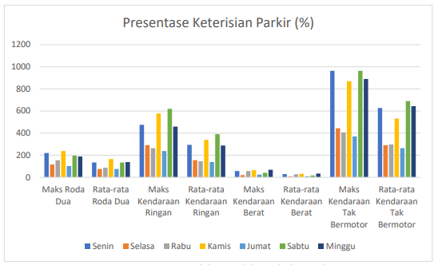
Gambar 5. Presetase Keterisian Parkir Maksimun dan Rata-rata
Sumber : Hasil Perhitungan, 2024
Presentase keterisian parkir maksimum dan rata-rata kendaraan roda dua pada hari senin sebesar 109% dan 66,9%, hari selasa 57% dan 37,3%, rabu 76% dan 42,8%, kamis 119% dan 82,1%, jumat 50% dan 38%, sabtu 97% dan 66,8%, minggu 94% dan 68,1%. Untuk presentase kendaraan ringan didapat keterisian maksimum dan rata-rata pada hari senin 79% dan 48,6%, pada hari selasa 48% dan 25,7%, pada hari rabu 44% dan 23,9%, pada hari kamis 96% dan 56%, pada hari jumat 39% dan 23%, pada hari sabtu 103% dan 65,7%, pada hari minggu 76% dan 47,6%. Untuk presentase kendaraan berat didapat keterisian maksimum dan rata-rata pada hari senin 9,3% dan 4,83%, pada hari selasa 3,3% dan 1,02%, untuk hari rabu 9,3% dan 4,37%, untuk hari kamis 11% dan 5,1%, untuk hari jumat 4% dan 1,28%, untuk hari sabtu 6,6% dan 2,59%, untuk hari minggu 11% dan 5,59%.
Untuk presentase kendaraan tak bermotor didapatkan keterisian maksimum dan rata-rata pada hari senin 278% dan 181%, pada hari selasa 128% dan 83,7%, pada hari rabu 118% dan 86%, pada hari kamis 251% dan 153%, pada hari jumat 107% dan 76,2%, pada hari sabtu 278% dan 199%, pada hari minggu 257% dan 186% untuk total waktu 7 jam penelitian. Berdasarkan perhitungan presentase keterisian parkir untuk kendaraan roda dua, kendaraan roda empat, dan kendaraan tak bermotor sudah melebihi 100% dari jumlah area parkir yang tersedia di Pasar Besar Kota Malang.
Dursai Parkir
Durasi parkir adalah lama waktu suatu kendaraan parkir disuatu tempat dalam satuan tertentu. Berikut adalah data durasi parkir kendaraan roda dua, kendaraan ringan, kendaraat berat dan kendaraan tak bermotor yang menggunakan interval waktu 15 menit.
Contoh Perhitungan Durasi Parkir pada hari Senin 07.00 – 07.15 :
Kendaraan Roda Dua :
D = $\frac{\left(\text{Nx}\right)\left(\text{x}\right)\text{(I)}}{\text{Nt}}$ = $\frac{\text{28 x 15 x 0,5}}{\text{1827}}$ = 0,11 jam/kendaraan

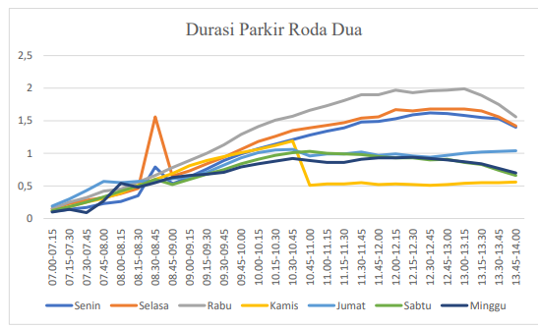
Dari Gambar 6. dapat dilihat bahwa durasi maksimum parkir roda dua terjadi pada hari rabu pukul 13.00 – 13.15 WIB yaitu sebesar 1,99 jam/kendaraan, sedangkan durasi minimum terjadi pada hari minggu pada pukul 07.00 – 07.15 WIB yaitu sebesar 0,1 jam/kendaraan.
Gambar 6. Grafik Durasi Parkir Roda Dua
Sumber : Hasil Perhitungan

Bangkitan dan Tarikan Pergerakan
Survei data bangkitan dan tarikan pergerakan dilakukan selama 1 hari, mulai pukul 07.00-14.00 WIB Dengan menghitung jumlah pengunjung Pasar Besar. Bangkitan dan tarikan pergerakan dilakukan dengan hari yang sudah ditentukan yaitu pada hari senin, selasa, rabu, kamis, jumat, sabtu, minggu.
- Berdasarkan survey tarikan tertinggi hari senin terjadi pada pukul 11.30-11.45 WIB dan bangkitan pada pukul 13.00-13.15 WIB.
- Berdasarkan survey tarikan teringgi hari selasa terjadi pada pukul 10.00-10.15 WIB dan bangkitan pada pukul 13.00-13.15 WIB.
- Berdasarkan survey tarikan tertinggi hari rabu terjadi pada pukul 11.15-11.30 WIB dan bangkitan pada pukul12.15-12.30 WIB.
- Berdasarkan survey tarikan tertinggi hari kamis terjadi pada pukul 10.30-10.45 WIB dan bangkitan pada pukul 12.00-12.15 WIB.
- Berdasarkan survey tarikan tertinggi hari jumat terjadi pada pukul 10.00-10.15 dan 10.15-10.30 WIB dan bangkitan pada pukul 11.15-11.30-11.30 WIB.
- Berdasarkan survey tarikan tertinggi pada hari sabtu terjadi pada pukul 12.00-12.15 WIB dan bangkitan pada pukul 11.45-12.00 WIB.
- Berdasarkan survey tarikan tertinggi pada hari minggu terjadi pada pukul 09.45-10.00 WIB dan jumlah bangkitan tertinggi terjadi pada pukul 13.00-13.45 WIB.
Kebutuhan Ruang parkir
Data yang digunakan untuk menganalisis kebutuhan ruang parkir adalah data akumulasi maksimum kendaraan dan satuan ruang parkir (SRP), yang bertujuan untuk mengetahui kebutuhan area parkir efektif pada parkir. Untuk luas area parkir kendaraan roda dua Pasar Besar Kota Malang adalah 542 m2, untuk luas parkir kendaraan roda empat adalah 2220 m2 dan untuk luas parkir kendaraan tak bermotor adalah 56 m². Contoh perhitungan kebutuhan ruang parkir kendaraan roda dua pada jam puncak akumulasi hari senin selama 7 jam penelitian. dimana 395 didapat dari nilai volume maksimum akumulasi tertinggi pada tabel 4.4, dan 1,5 diapat dari nilai SRP kendaraan roda dua yaitu sebagai berikut :
KRP = JK × SRP
= 395 × 1,5
= 592,5 m²
Berdasarkan hasil analisis kebutuhan ruang parkir (KRP) diarea parkir Pasar Besar Kota Malang untuk kendaraan roda dua adalah 642 m², kendaraan ringan adalah 2277 m² , kendaraan berat adalah 427 m² dan untuk kendaraan tak bermotor adalah 280,8 m². Dapat disimpulkan area parkir kendaraan roda dua di Pasar Besar yang memiliki luas 542 m² masih belum cukup menampung kendaraan roda dua dari hasil analisis data pada hari kamis, selama waktu 7 jam penelitian yaitu mulai pukul 07.00 – 14.00 WIB.
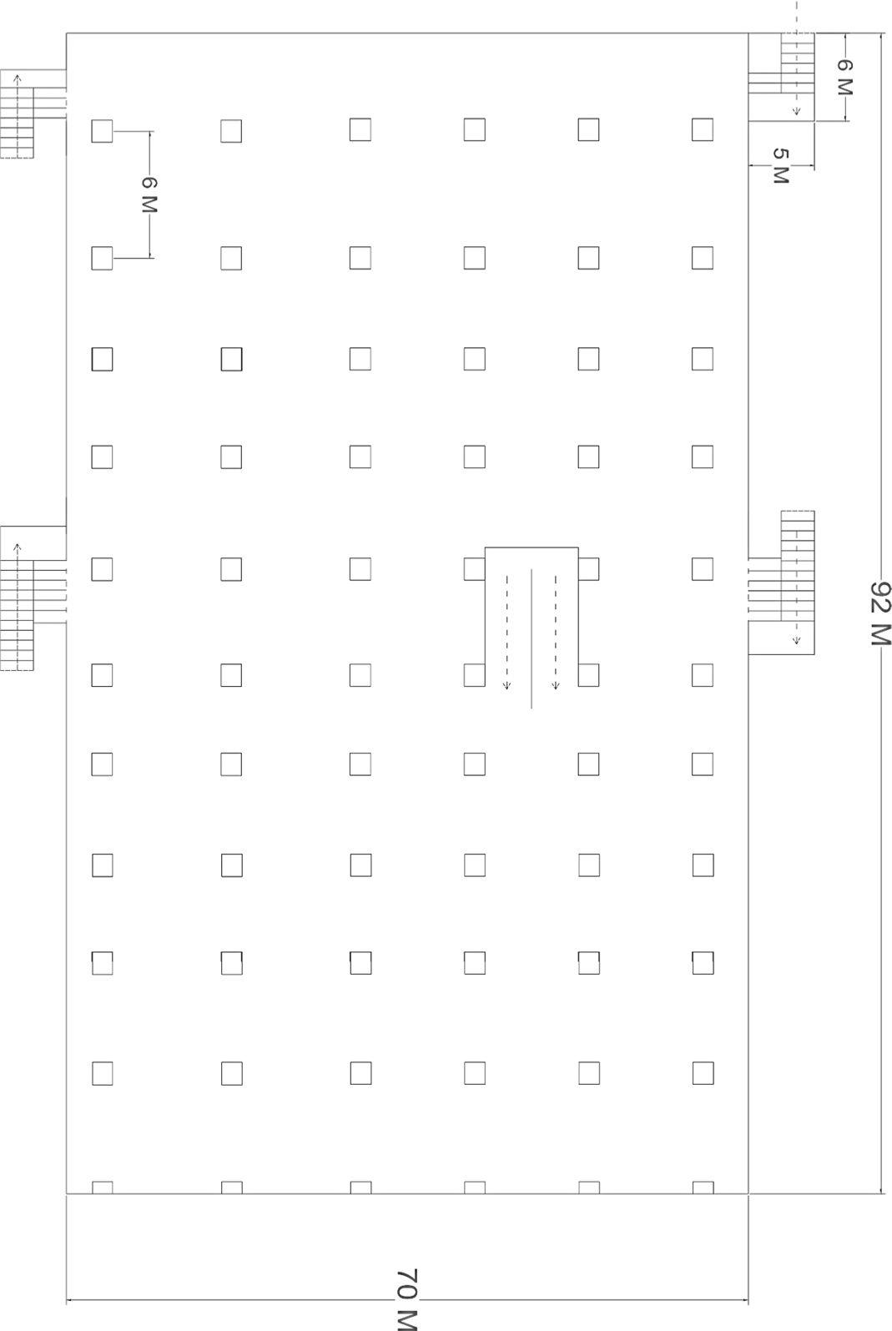
Untuk kendaraan ringan di Pasar Besar yang memiliki 2220 m² masih belum cukup menampung kendaraan roda empat dari hasil analisis data pada hari sabtu selama waktu 7 jam penelitian yaitu mulai pukul 07.00 – 14.00 WIB. Untuk kendaraan berat di Pasar Besar yang memiliki 2220 m²sudah cukup menampung kendaraan roda empat dari hasil analisis data pada hari kamis dab hari minggu selama waktu 7 jam penelitian yaitu mulai pukul 07.00 – 14.00 WIB .Untuk kendaraan tak bermotor di Pasar Besar yang memiliki 56 m² masih belum cukup menampung kendaraan tak bermotor dari hasil analisis data pada hari senin sampai hari minggu selama waktu 7 jam penelitian yaitu mulai pukul 07.00 – 14.00 WIB.
Gambar 7. Layout Parkir Kendaraan Lantai Dua Pasar Besar Kota Malang
Sumber : Hasil Penelitian, 2024

KESIMPULAN DAN SARAN
Kesimpulan
Berdasarkan rumusan masalah dan hasil perhitungan ruang parkir Pasar Besar Kota Malang dapat disimpukan sebagai berikut :
- Besarnya tarikan pergerakan tertinggi Pasar Besar Kota Malang adalah sebagai berikut :
Hari senin : 0,0106 pengunjung
Hari selasa : 0,053 pengunjung
Hari rabu : 0,057 Pengunjung
Hari kamis : 0,0148 pengunjung
Hari jumat : 0,070 pengunjung
Hari sabtu : 0,0176 pengunjung
Hari minggu : 0,0150 pengunjung
Besarnya bangkitan pergerakan tertinggi Pasar Besar Kota Malang adalah sebagai berikut :
Hari senin : 0,0103 pengunjung
Hari selasa : 0,059 pengunjung
Hari rabu : 0,059 Pengunjung
Hari kamis : 0,0132 pengunjung
Hari jumat : 0,065 pengunjung
Hari sabtu : 0,0139 pengunjung
Hari minggu : 0,0128 pengunjung
- Karakteristik parkir kendaraan di Pasar Besar Kota Malang adalah sebagai berikut :
- Volume parkir maksimal untuk sepeda motor : 2740 kendaraan/7jam penelitian. Volume parkir maksimal untuk kendaraan ringan : 715 kendaraan/7jam penelitian. Volume maksimal kendaraan berat : 27 kendaraan/7jam penelitian. Volume parkir maksimal kendaraan tak bermotor ; 202 kendaraan /7jam penelitian.
- Kapasitas ruang parkir untuk sepeda motor : 542 m² dapat menampung 361 kendaraan. Kapasitas ruang parkir kendaraan ringan : 2220 m² dapat menampung 193 kendaraan. Kapasitas ruang parkir kendaraan berat : 2220 m² dapat menampung 151 kendaraan. Kapasitas ruang parkir kendaraan tak bermotor : 56 m² dapat menampung 18,7 kendaraan.
- Akumulasi parkir maksimal yang ada pada area parkir sepeda motor : 121 kendaraan terjadi pada hari minggu jam 08.45-09.00 WIB. Akumulasi parkir maksimal pada area parkir kendaraan ringan : 39 kendaraan terjadi pada hari kamis jam 10.45-11.00 WIB . akumulasi parkir maksimal pada area parkir kendaraan berat : 5 kendaraan terjadi pada hari rabu jam 08.45-09.00 WIB. Akumulasi parkir maksimal pada area parkir kendaraan tak bermotor : 15 kendaraan terjadi pada hari minggu jam 08.00-08.15 WIB.
- Tingkat pergantian parkir (turnover) maksimal pada sepeda motor : 6,7 kendaraan/ruang/7jam. Tingkat pergantian parkir (turnover) maksimal untuk kendaraan ringan : 3,7 kendaraan/ruang/7jam. Tingkat pergantian parkir (turnover) maksimal untuk kendaraan berat : 0,17 kendaraan/ruang/7jam. Tingkat pergantian parkir (turnover) maksimal kendaraan tak bermotor : 10,8 kendaraan/ruang/7jam.
- Presentase keterisian parkir maksimum sepeda motor terjadi pada hari kamis sebesar 119% pada saat jam 13.00-13.15 WIB. Presentase keterisian parkir maksimum kendaraan ringan terjadi pada hari sabtu sebesar 103% 11.15-11.30 WIB. Presentase keterisian parkir maksimum kendaraan berat terjadi pada hari minggu sebesar 11% pada saat jam 10.15-10.30 WIB. Presentase keterisian parkir kendaraan tak bermotor terjadi pada hari senin dan sabtu sebesar 278% pada saat jam 10.15-10.30 dan 11.15-11.30 WIB.
- Durasi parkir sepeda motor tertinggi terjadi pada hari rabu sebesar 1,99 jam/kendaraan pada jam 13.00-13.15 WIB. Durasi parkir kendaraan ringan tertinggi terjadi pada hari selasa 3,05 jam/kendaraan pada jam 11.15-11.30 WIB. Durasi kendaraan berat tertinggi terjadi pada hari kamis 7,06 jam/kendaraan pada jam 11.00-11.15 WIB. Durasi parkir kendaraan tak bermotor tertinggi terjadi pada hari senin 5,25 jam/kendaraan pada jam 11.30-11.45.
- Kapasitas parkir Pasar Besar yang tersedia adalah sebagai berikut :
Untuk parkir kendaraan sepeda motor adalah 542 m², untuk parkir kendaraan ringan dan berat adalah 2220 m², untuk parkir kendaraan tak bermotor adalah 56 m²
KRP (kebutuhan ruang parkir) Pasar Besar Kota Malang adalah sebagai berikut :
Kebutuhan ruang parkir (KRP) untuk sepeda motor adalah 642 m² . kebutuhan ruang parkir (KRP) untuk kendaraan ringan adalah 2277 m². Kebutuhan ruang parkir (KRP) untuk kendaraan berat adalah 427,9 m². Kebutuhan ruang parkir (KRP) untuk kendaraan tak bermotor adalah 280,8 m².
Untuk kekurangan kapasitas parkir Pasar Besar Kota malang diatasi dengan cara memanfaatkan parkiran dilantai 2 pada gedung pasar.
Untuk parkir kendaraan sepeda motor adalah 225 m² , untuk parkir kendaraan ringan dan berat adalah 370 m² , untuk parkir kendaraan tak bermotor adalah 16 m².
Saran
Berdasarkan kesimpulan yang diperoleh dari hasil penelitian pada Pasar Besar Kota malang, penulis mencoba memberikan saran. Adapun saran-saran sebagai berikut :
- Berdasarkan analisis kebutuhan ruang parkir (KRP) area parkir Pasar Besar Kota Malang masih belum cukup untuk menampung kendaraan yang parkir terutama pada jam puncak, sehingga disarankan untuk memperjelas marka parkir untuk meningkatkan kapasitas parkir.
- Disarankan peneliti selanjutnya untuk membuat rancangan ulang penataan ruang parkir sesuai dengan jenis-jenis kendaraan yang parkir diarea Pasar Besar Kota Malang.
- Disarankan untuk peneliti selanjutnya untuk mengkoordinasikan dengan pihak pengelola pasar untuk mengatur lalu lintas disekitar area parkir selama jam puncak pada Pasar Kota Malang.

DAFTAR PUSTAKA
Bakhtiar, Anang. 2018. “Evaluasi Kinerja Angkutan Umum Kota Malang.” Ju-Ke (Jurnal Ketahanan Pangan) 2 (2): 142–58.
Bera, Aldes Sam, Erika Buchari, Dan Joni Arliansyah. 2018. “Analisis Dampak Lalu Lintas Akibat Perilaku Pengemudi Pada Tata Guna Lahan Di Ruas Jalan Parameswara Kota Palembang.” Dalam Prosiding Forum Studi Transportasi Antar Perguruan Tinggi.
Haqqi, Abdul. 2021. “Analisis Parkir Di Pasar Pendopo.” Jurnal Teknik Sipil 2 (02): 92–104.
Imtiyas, Salsabila, Rufia Andisetyana Putri, Dan Erma Fitria Rini. 2019. “Faktor-Faktor Yang Mempengaruhi Pemilihan Moda Bermotor Anak Dalam Mengakses Sekolah Dasar Di Kota Surakarta.” Region: Jurnal Pembangunan Wilayah Dan Perencanaan Partisipatif 14 (1): 13–36.
Primasworo, Rifky Aldila, Dan Andy Kristafi Arifianto. T.T. “Similarity-Analysis Of Parking Feasibility Capacity At Landungsari Market, Dau District, Malang Regency.” Diakses 13 Juli 2024.
Putra, Kurnia Hadi, Ita Suhermin Ingsih, Dan Ikhsan Dwi Mukharom. 2022. “Analyzing The Level Of Service At Anjuk Ladang Terminal, Nganjuk Regency By Importance Performance Analysis (Ipa) Method.” Journal Innovation Of Civil Engineering (Jice) 3 (2): 60–66.
Rahmawati, Anita. 2020. “Model Kebutuhan Ruang Parkir Di Universitas Islam Malang.”
Rendra, Mrabawani Insan. 2023. “Kebutuhan Lahan Parkir Kendaraan Bermotor Roda Dua Di Pasar Tradisional Ngumpakdalem Kabupaten Bojonegoro.” Jurnal Sipil Sains 13 (1).
Widiati, Iis Roin, Ita Suhermin Ingsih, Dan George Winaktu. 2024. “A Study On Efficiencies And Hindrances To Bim Implementation In Indonesian Construction Projects.” Journal Innovation Of Civil Engineering (Jice) 5 (1): 1–7.

